USKRSNI ZEKO-pjesmica
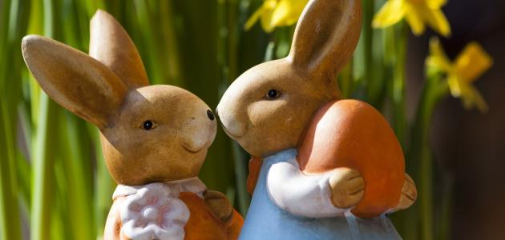

POKLONE U KOŠARICU
STAVIO MI NETKO,
ZNAO JE ŠTO ŽELIM,
TKO LI MU JE REKO?
- PROČITAJ PJESMICU
- ODGOVORI U BILJEŽNICU
- TKO JE STAVIO POKLONE U KOŠARICU?( ODGOVOR SE KRIJE U NASLOVU )
- ŠTO BI TI VOLIO NAĆI U KOŠARICI ZA USKRS- NACRTAJ

